Министерство образования и молодежной политики Свердловской области



ГАПОУ СО «Екатеринбургский колледж транспортного строительства»

Отчёт по программе «**Название практического занятия**»

Выполнил: ФИО

Группа: ПР-22

Преподаватель: Мирошниченко Г.В

2023

**Задание:**

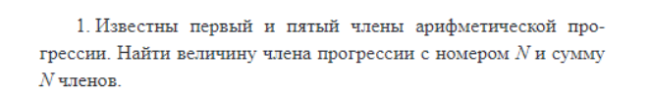

**Входные и выходные данные**

**N-Число**

**Листинг программы (если есть)**

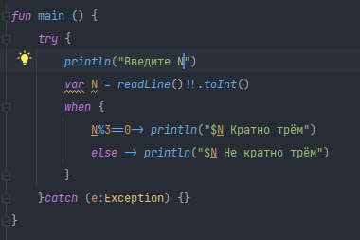

**Тестовые ситуации**

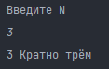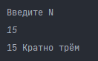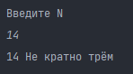

**Вывод**



**Задание:**

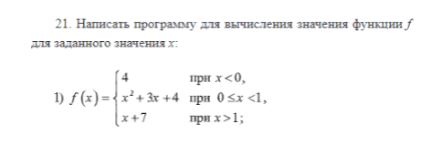

**Входные и выходные данные**

**x-число**

**Листинг программы (если есть)**

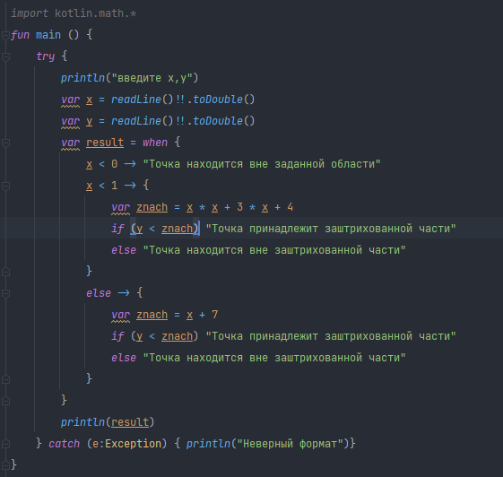

**Тестовые ситуации**

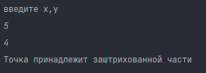

**Вывод**



**Задание:**



**Входные и выходные данные**

**A,b,c,u,v-число**

**Листинг программы (если есть)**

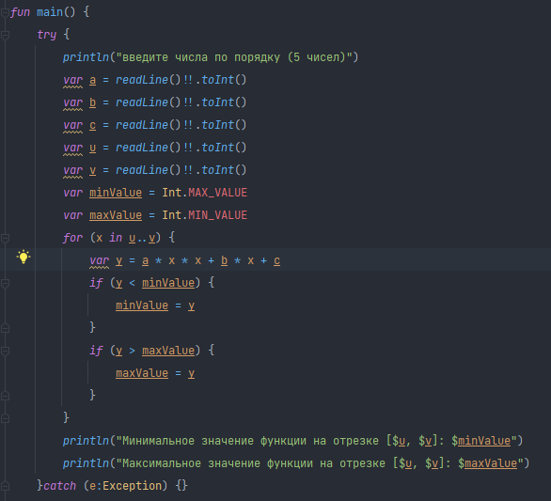

**Вывод**

